MPGS V2.5.1版本更新说明

# V2.5.1版本新增功能点结构图

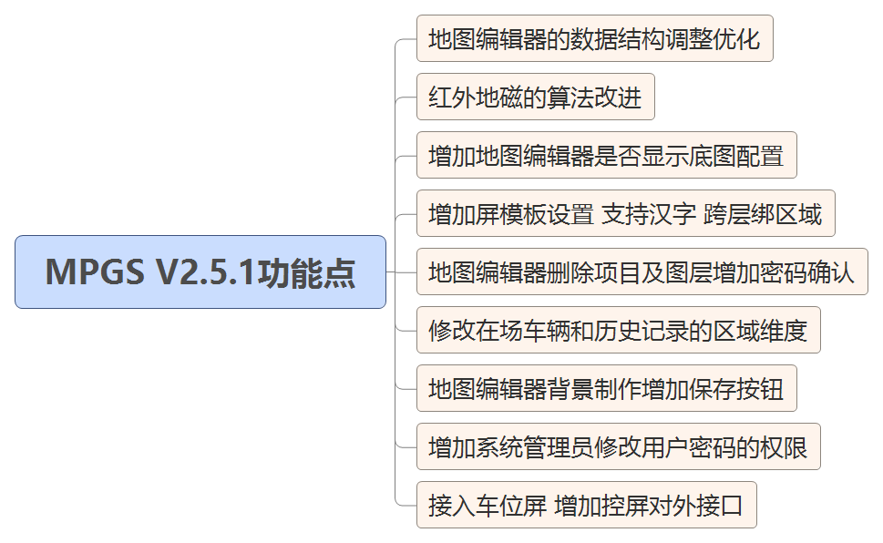

# V2.5.1版本新增功能点说明

## （一）地图编辑器的数据结构调整优化--增量更新

1、地图数据分开实体数据和关系数据，调整数据结构。

2、地图中每个元素生成一个唯一ID，相同类型元素生成的id不能重复；后台提供一个检查设备id和车位编号的接口，前端调用检查。

3、用户每新增一个元素前端都检查一次该元素生成的ID是否与相同类型已有元素的ID重复，如果重复将提示用户“实体编号重复”。

4、最后保存上传的时候，系统将检查是否有孤立的路径点，存在孤立的路径点不可保存。当存在孤立的路径点是高亮该路径点并提示“存在无关联的路径点，请检查！”

5、最后保存上传的时候，系统将检查有关联关系的关联实体是否存在，关联关系必须存在关联实体，关联实体被删除后将同步删除该实体的关联关系。

## （二）红外地磁的算法改进

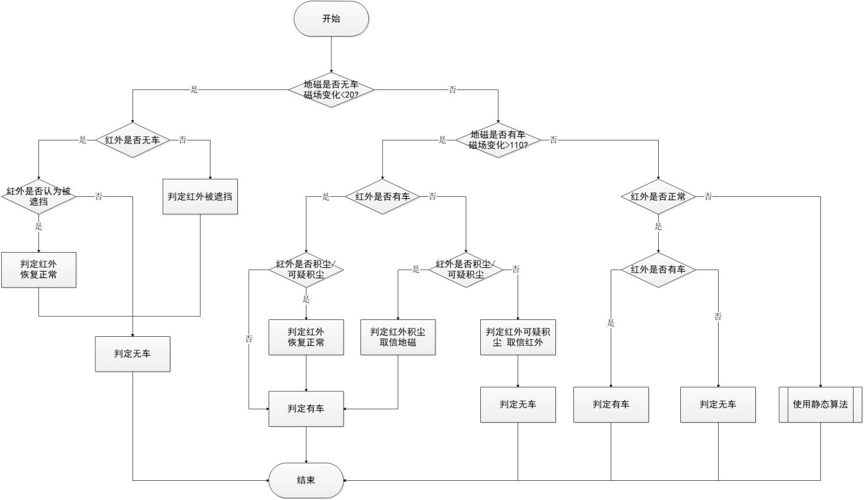

## （三）增加地图编辑器是否显示底图配置

（1）在车场管理-参数配置中增加了“停车场地图是否显示底图”配置，默认是开启的。

（2）底图和地图背景为互斥关系，当关闭“显示底图”配置项时，默认显示地图背景；开启“显示底图”配置项时，默认不显示地图背景。

（3）显示底图时，只需要在背景制作绘制路径点、路径图标和标识等即可，相当于底图替代了原来显示的地图背景。

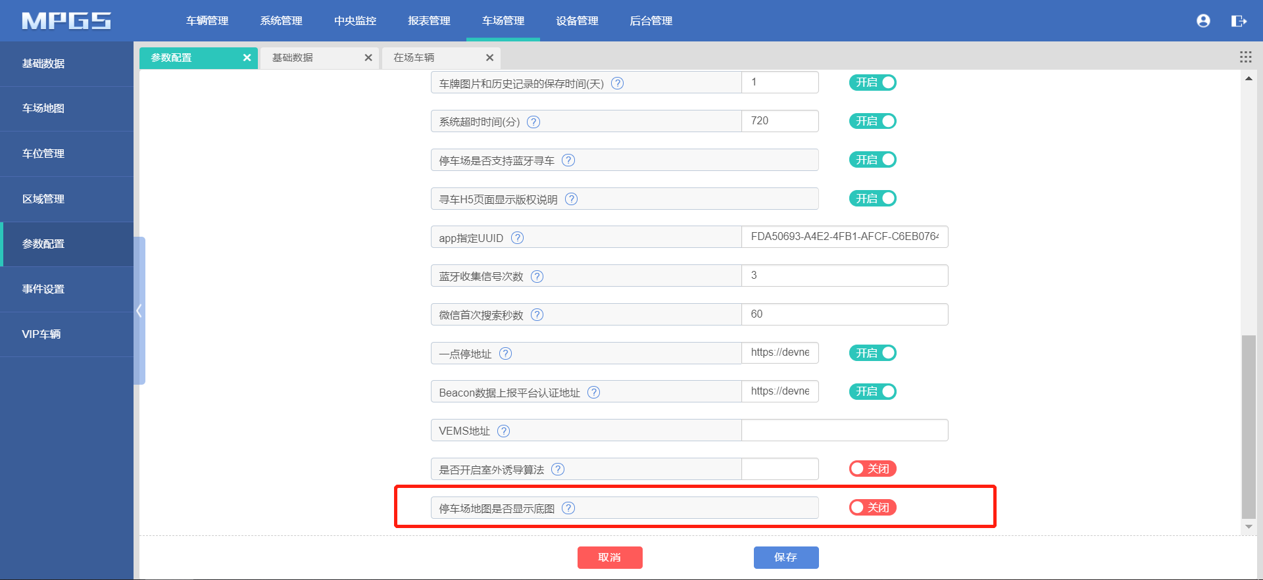

（4）如下图，显示底图的查询机效果如下。

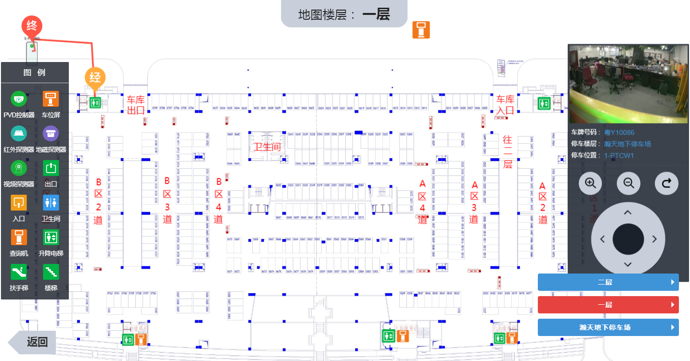

## 增加屏模板设置，支持汉字和跨层绑定区域

1、引导屏增加屏模板设置，可以支持汉字。屏模板用于设置引导屏的显示模式；

2、点击屏模板的输入框将自动拖出软键盘，软键盘包括字体颜色选择（红绿蓝，默认红色）和系统已配置的默认模板，如“8”“888”“↑”“←”“→”“空格”“删除”等键可自行组合；用户也可以手动键盘输入汉字。箭头表示方向指向，如↑表示往前；数字表示显示内容的位数，如888即显示3位数，8888即显示4位数。数字逻辑区只认通过软键盘输入的，手动输入的默认原样显示。

3、为了兼容新旧版本，旧版本已有的屏元素属性在“屏方向”下增加了“屏模板”，屏方向和屏模板为互斥关系，用户可保留对屏方向的设置，也可手动切换为屏模板设置，并绑定区域。

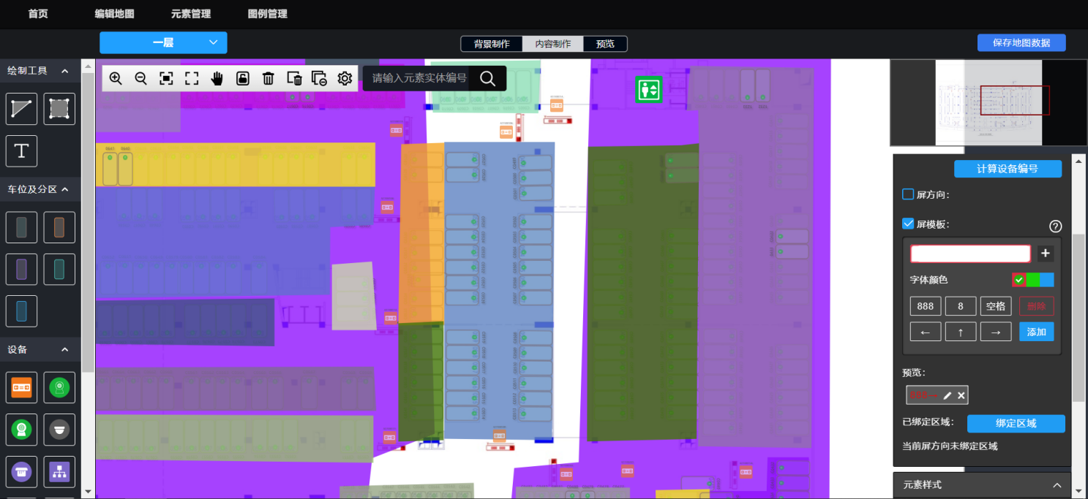

4、新版本的屏元素属性去掉了“屏方向”配置，仅保留“屏模板”配置。

5、屏模板内容长度参照实际条屏的显示字数规范。24点阵屏均为单行显示，单向屏显示5个字符，双向屏显示12个字符，三向屏显示16个字符；汉字、箭头等于2个字符，数字、空格等于1个字符。

6、默认显示一块输入框，点击“+”可在右边添加输入框，点击“-”可向左删除一块输入框。区分输入框主要用于一组模板需显示两种及以上的颜色，如←888，←为绿色，888逻辑区为红色；如果用同一组颜色，一块输入框就可以。输入完成后点击“添加”默认将输入框中的内容合并为一组模板内容，并显示在预览中。

7、两组模板间默认无空格间隔，若组间需要空格间隔开来，可点击“空格/space”再点击“添加”（即单独添加一个空格模板组）。

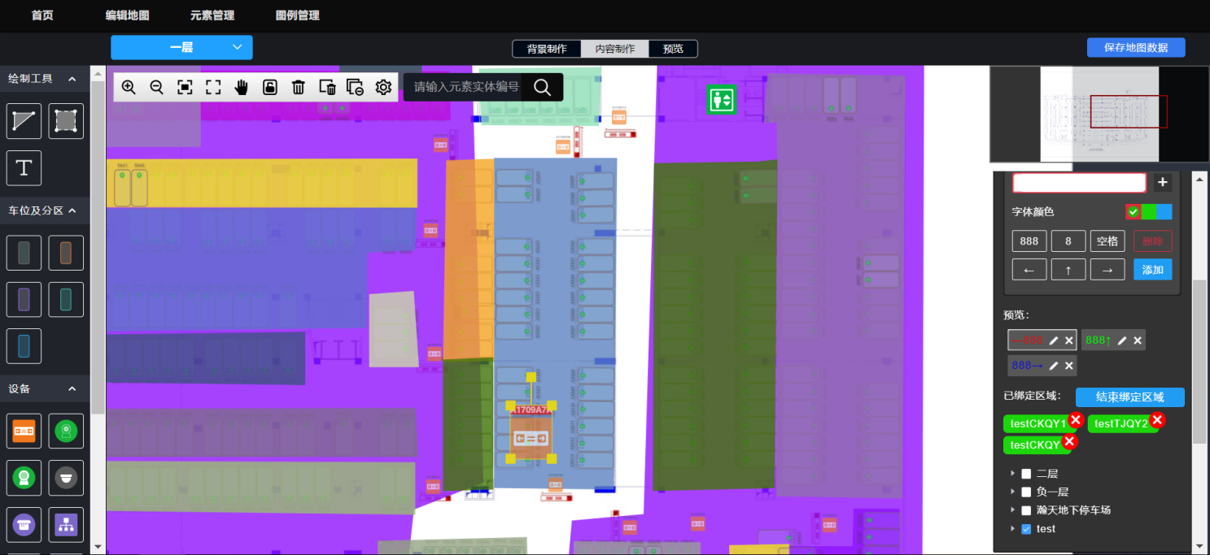

8、用户点击预览区内的模块内容，自动按原来的输入分组显示输入框内，用户可修改内容和颜色。并显示该模板已绑定的区域和“绑定区域”按钮，用户点击“绑定区域”可以在地图上直接选择区域进行绑定，选中的区域高亮显示。也可以跨层绑定区域，树状显示除了当前层外的其他层的所有区域，选择后显示在已绑定区域内（层名称 区域名称），“结束绑定区域”并“保存”后可保存屏模板设置。

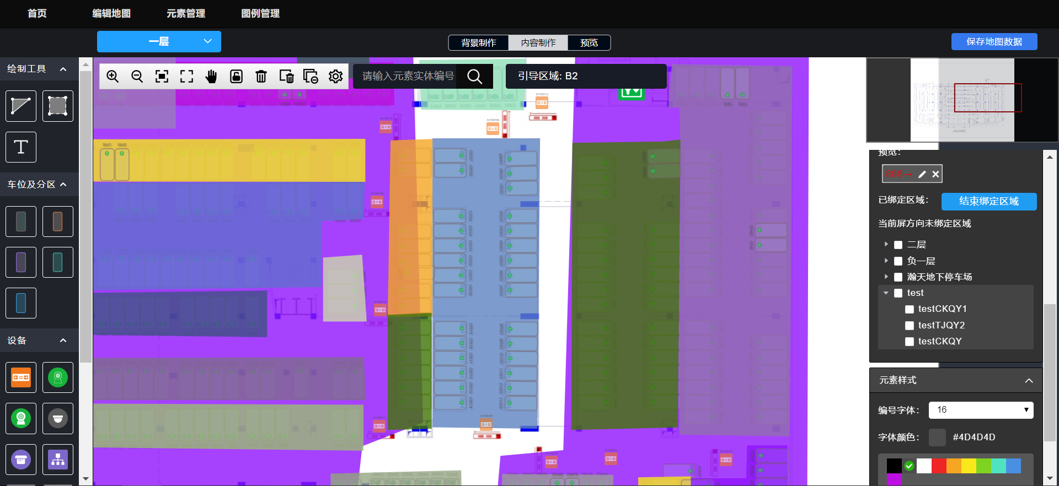

## 地图编辑器删除项目及图层增加密码确认

1、删除已新建好停车场项目地图需要用户输入登录密码校验后才能执行删除操作，防止误删。

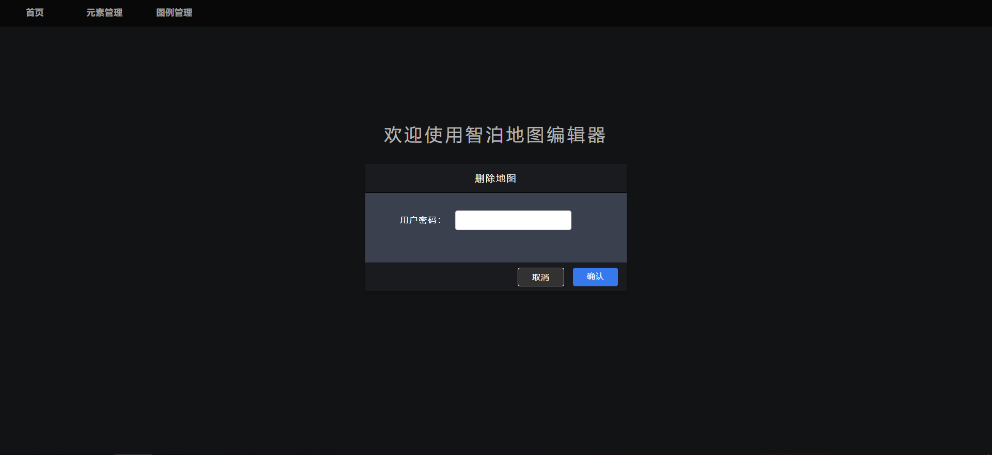

2、删除已建立的图层后需要输入用户登录密码校验后才能执行删除操作，防止误删。

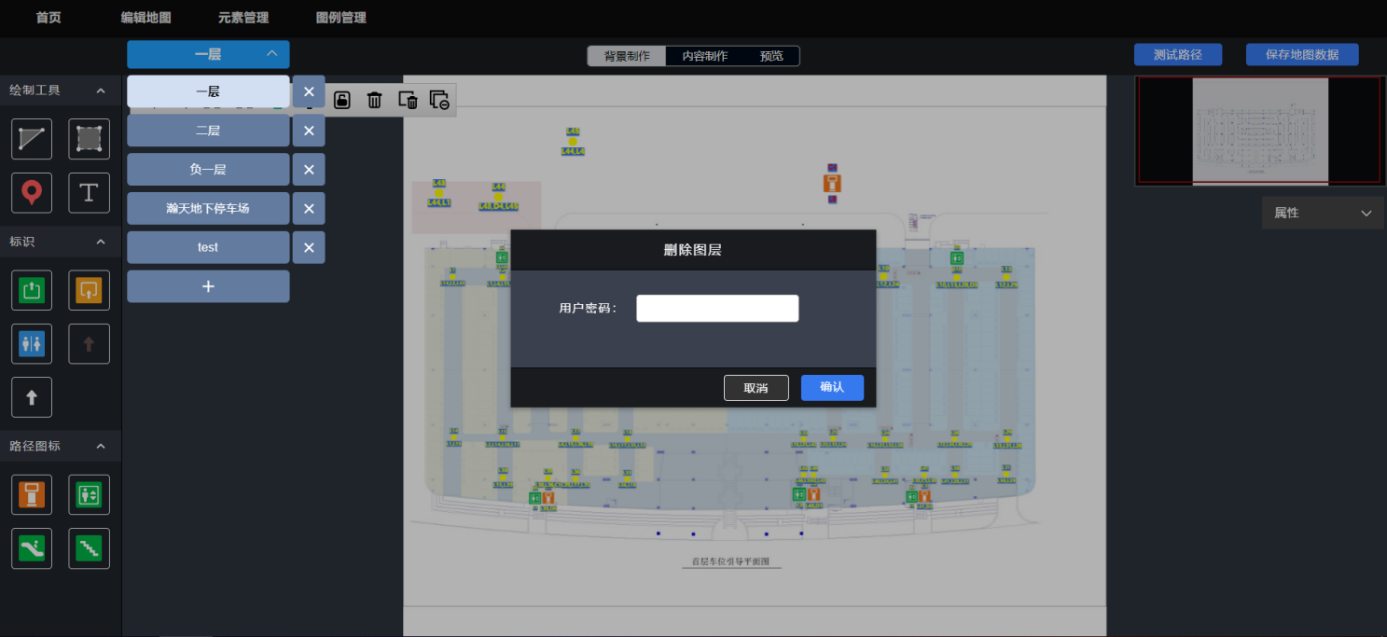

## 修改在场车辆和历史记录的区域维度

1. 在场车辆、历史记录、异常在场、异常出场四个模块中的原筛选搜索条件“区域”改为“维度”，下拉框显示内容为“停车场”、“区域”和“车位”三项内容，默认显示“车位”，可按停车场、区域和车位三个维度来筛选查看在场车辆。

→停车场维度：来源于区域枪上报的数据和VEMS同步的进出场车辆数据；

→区域维度：来源于区域枪上报的数据，如地图编辑器中的车库区域、立体区域等，与停车场维度的数据存在一些重叠。

→车位维度：来源于地图编辑器中的车位数据。

（2）增加“区域”下拉搜索条件，显示当前地图编辑器上创建的所有区域名称，默认显示“全部”。

（3）在场车辆增加显示“当前在场车位数”，打开/刷新页面时向后台获取一次当前在场车位数（车位维度）。

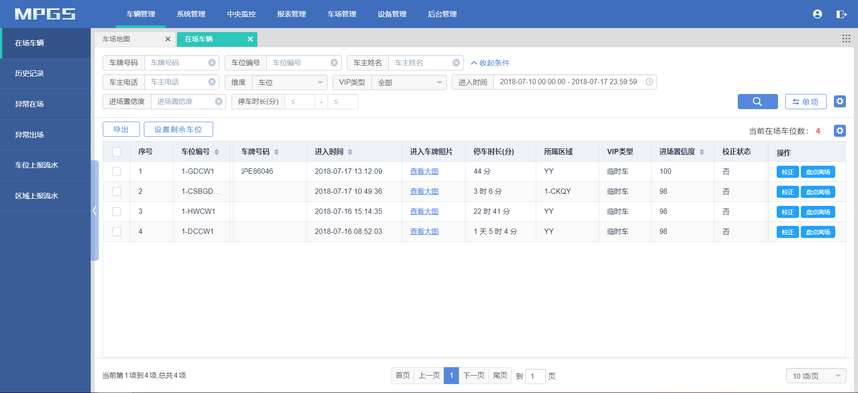

## 地图编辑器背景制作增加保存按钮

内容制作中原“增量更新地图数据”和“初始化地图数据”两个按钮合并为“保存地图数据”按钮，背景制作中也增加了“保存地图数据”按钮，确定操作后即完成当前层的地图绘制及数据的增量更新。云端地图导入本地时，也可点击“保存地图数据”按钮执行初始化操作。



## 增加修改用户密码的角色权限

在“用户管理”模块的角色权限中增加了“重置密码”权限，勾选了该权限的用户在用户管理模块的操作列可见“重置密码”按钮，点击可为其他用户重置密码：输入新密码和确认新密码后即可重置密码。

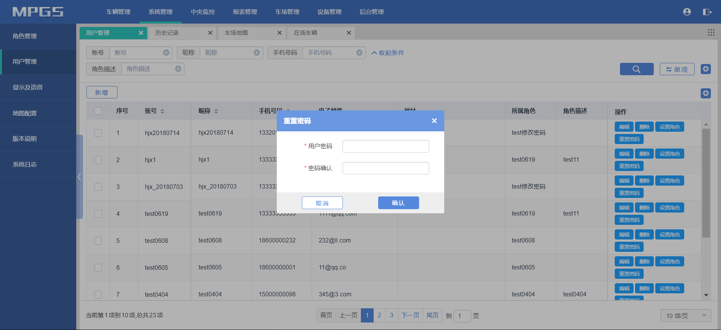

## 接入车位屏，增加控屏对外接口

1. 接入车位屏，车位屏数据展示在DMS-引导屏-车位屏中；

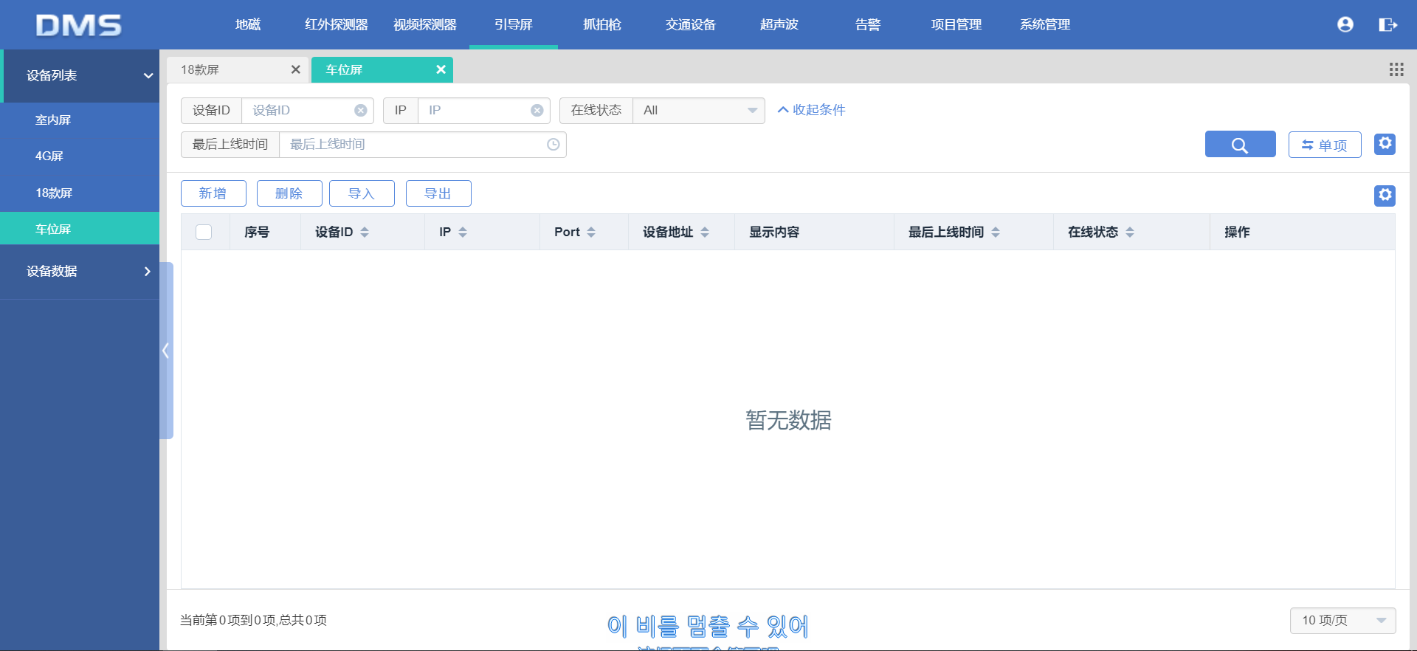

1. 增加控屏对外接口（统一控屏接口，不区分控车位屏还是引导屏）。
2. 车位屏屏模板屏内容均由线上确定，仅显示线上下发的内容；

# V2.5.1版本补丁说明

V2.5.1版本增加了针对剩余车位的补丁：

1、2.5.0版本增加的剩余车位数在寻车H5页面的显示，数据来源于地图编辑器中引导区域的剩余车位总和，但因为引导区域绑定的区域有重复的情况，导致剩余车位有重复计算的问题。

1. V2.5.1版本通过补丁形式解决这个问题：优化了剩余车位统计逻辑，将来源于引导区域的改为来源于统计区域的剩余车位。
2. 实施方法：即根据停车场的实际区域划分画统计区域，系统将按统计区域内的剩余车位数进行统计并显示在寻车H5页面的剩余车位中。

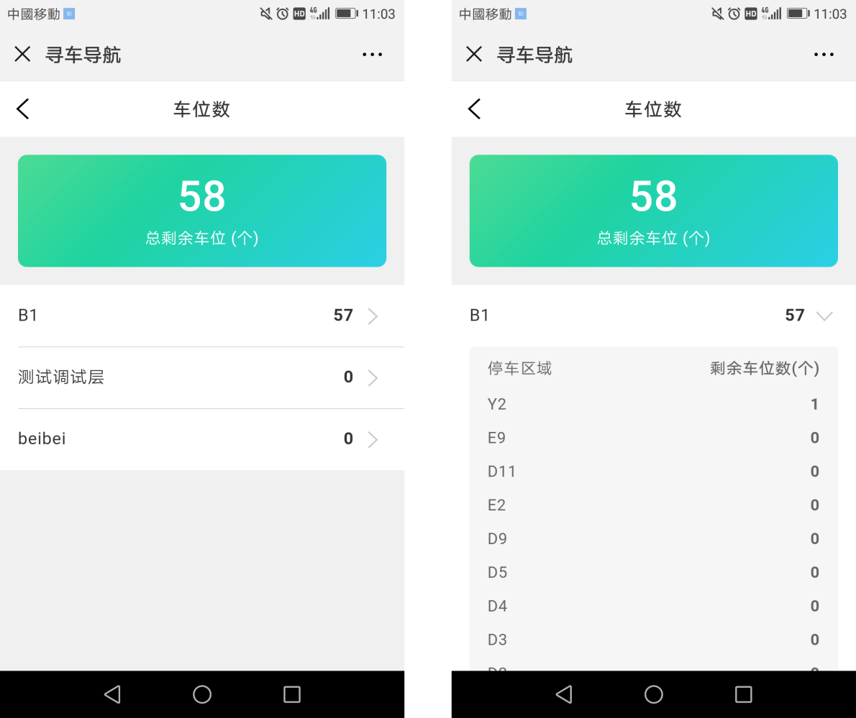

# V2.5.1版本测试建议

该版本V2.5.1测试情况如下：

## 版本主要测试点 1、核心业务流程 2、修复bug旧屏幕，使用新模板编辑，不能正常下发数据 3、修复bug异常在场、异常出场列表，一直loading 4、车库区域控灯失败问题 5、进出报表没有数据问题增加车位屏接口

## 核心业务流程

1、系统用户的创建和使用流程 --通过  
2、有牌车进出车位的流程--视频探测器检测 --通过  
3、有牌车进出车位的流程--地磁检测 --通过  
4、车辆进出车位，区域引导屏显示剩余车位流程 --通过  
5、车辆在车位最短变更时限进出场流程 --通过  
6、同层下的寻车引导流程 --通过  
7、跨层下的寻车引导流程 --通过  
8、云端已新建好的地图数据导入到本地的流程 --通过  
9、车辆进出车位，车位实时状态变更流程 --通过  
10、中间件基础配置流程 --通过  
11、地图编辑器配置流程 --通过  
12、红外探测器检测有车无车流水 --通过  
13、超声波探测器检测有车无车流水 --通过  
14、车库区域控灯流程 --通过  
15、国际化语言切换配置流程 --通过  
16、车牌校正流程  --通过  
17、车牌盘点离场流程 --通过  
18、增量更新 --通过  
19、旧项目的屏是否能正常下发数据 --通过  
20、屏管理模块中屏增加条件后是否按照条件下发数据 --通过  
21、底图配置 --通过  
22、蓝牙寻车 --通过  
23、系统管理员修改用户密码权限 --通过  
24、删除项目及图层增加密码确认 --通过  
25、立体区域反向寻车流程   --通过  

## （三）测试建议

1、后续需不断优化性能

2、蓝牙寻车，蓝牙定位会漂，定位的准确性不高